Resolución del Pleno del Instituto de Transparencia, Acceso a la Información Pública y Protección de Datos Personales del Estado de México y Municipios, con domicilio en Metepec, Estado de México; a seis de julio de dos mil veintidós.
VISTO el expediente formado con motivo del recurso de revisión 07184/INFOEM/IP/RR/2022, interpuesto por Xxxxxx Xxxxxxx Xxxxxx quien en lo sucesivo será identificado en su calidad de RECURRENTE, en contra de la respuesta del Instituto Hacendario del Estado de México, en lo sucesivo el SUJETO OBLIGADO, se procede a dictar la presente resolución con base en los siguientes:
I. A N T E C E D E N T E S
1. Solicitud de acceso a la información. El quince de marzo de dos mil veintidós, el RECURRENTE presentó a través del Sistema de Acceso a la Información Mexiquense (SAIMEX), la solicitud de acceso a la información pública registrada con el número 00016/IHAEM/IP/2022, mediante la cual requirió la información siguiente:
“Requiero saber el nombre de las personas que han sido beneficiadas por becas por parte del IHAEM en la Maestria en Hacienda Pública, incluido personal del propio Instituto.”(sic)
Modalidad de Entrega: A través del Sistema de Acceso a la Información Mexiquense (SAIMEX).
2. Prórroga. De las constancias que obran en el expediente electrónico del SAIMEX, se desprende que el Responsable de la Unidad de Transparencia, el cinco de abril del año dos mil veintidós, notificó una prórroga de siete días más, a los quince días que señala el artículo 163 de la Ley de Transparencia y Acceso a la Información Pública vigente en la entidad; para emitir su respuesta correspondiente, argumentando lo siguiente:
“Se adjunta en formato .pdf, el Acuerdo y el Acta de la Octogésima Primera Sesión Extraordinaria del Comité de Transparencia, del Instituto Hacendario del Estado de México, mediante la cual se aprueba la ampliación de plazo (prórroga) de siete días hábiles más, para dar respuesta a la solicitud de información.” (Sic)

Pronunciamiento al que el SUJETO OBLIGADO agrego los siguientes documentos:
Acta LXXXI.pdf: Contiene el Acta de la Octogésima primera Sesión Extraordinaria del Comité de Transparencia del Instituto Hacendario del Estado de México.
Acuerdo Prorroga Folio 00016.pdf: Se trate del Acuerdo de Prórroga a la solicitud de información pública con número de folio 00016/IHAEM/IP/2022.

3. Respuesta. El veintidós de abril de dos mil veintidós, el SUJETO OBLIGADO respondió a la solicitud de información en los términos siguientes:

“En atención a su solicitud, se adjuntan dos archivos en formato .pdf, que contienen: la Respuesta y los oficios que cita la respuesta. Quedo a sus órdenes.”(Sic)

Pronunciamiento al que el SUJETO OBLIGADO adjuntó los archivos electrónicos siguientes:
Respuesta Folio 00016.pdf: Se observa el escrito de fecha veintidós de abril de dos mil veintidós, suscrito y signado por la Titular de la Unidad de Transparencia en el que se enlista el nombre de las personas que han sido beneficiadas con becas por parte del Instituto Hacendario, en Maestría en Hacienda Pública.

Oficios 087, 476.pdf: Contiene el oficio número 207C0310000100S/087/2022 suscrito por la Titular de la Unidad de Transparencia y dirigido a la Coordinación de Profesionalización por medio del cual le requirió para que atendiera la solicitud de información presentada; asimismo, se observa el oficio 207C0311L/476/2022 de fecha dieciocho de abril de dos mil veintidós, suscrito por la Coordinadora de Profesionalización dirigido a al Titular de la Unidad de Transparencia, mediante el cual remitió la lista de beneficiarios de becas en la Maestría en Hacienda Pública.
4. Interposición del recurso de revisión. El seis de mayo de dos mil veintidós el RECURRENTE inconforme con la respuesta, presentó el recurso de revisión en el que manifestó lo siguiente:
Acto impugnado:

“No refieren a personal del instituto beneficiado para la Maestría en Hacienda Pública." (Sic)
Razones o motivos de la inconformidad:
“En la solicitud se pidio que incluyeran a personal del Instituto y la respuesta no mencionada nada de eso, tampoco que beca o en que consitio la ebca para cada uno." (Sic)

5. Turno. De conformidad con el artículo 185 fracción I de la Ley de Transparencia y Acceso a la Información Pública del Estado de México y Municipios vigente, el presente recurso de revisión se turnó por el sistema electrónico del Instituto de Transparencia, Acceso a la Información Pública y Protección de Datos Personales del Estado de México y Municipios, a la Comisionada Guadalupe Ramírez Peña, a efecto de que analizará sobre su admisión o su desechamiento.
6. Admisión del Recurso de revisión. El once de mayo de dos mil veintidós, este Instituto de Transparencia, Acceso a la Información Pública y Protección de Datos Personales del Estado de México y Municipios, admitió a trámite el recurso de revisión, dando un plazo máximo de siete días hábiles para que las partes manifestaran lo que a su derecho resultara conveniente, ofrecieran pruebas, formularan alegatos y el Sujeto Obligado presentara su informe justificado.
7. Manifestaciones. El veinte de mayo de dos mil veintidós, el SUJETO OBLIGADO remitió en informe justificado el archivo denominado Informe Justificacion RR 07184 Folio 00016.pdf consistente en el escrito de fecha veinte de mayo de dos mil veintidós, suscrito y signado por la Titular de la Unidad de Transparencia en el que en su parte sustantiva informó: “…después de realizar una nueva búsqueda exhaustiva y razonable de la información solicitada, los nombres de los servidores públicos beneficiados con beca en la Maestría en Hacienda Pública, del 15 de marzo de 2021 al 15 de marzo de 2022, son los CC. José Alberto Pichardo Escamilla y Giovanna Graciela García Montero.”
Documentos que, en fecha veintinueve de junio de dos mil veintidós se notificaron al RECURRENTE para su conocimiento y para efectos de que manifestara lo que a su derecho asistiera y conviniera.
Por su parte, el RECURRENTE no realizó manifestaciones, no formuló alegatos ni ofreció medios de prueba.
8. Ampliación del plazo para emitir resolución. El treinta de junio de dos mil veintidós, este Instituto con fundamento en el artículo 181, párrafo tercero, de la Ley de Transparencia y Acceso a la Información Pública del Estado de México y Municipios, determinó ampliar el plazo para emitir la presente resolución.
Este organismo garante no pasa por alto justificar, que el plazo para emitir la resolución en el presente asunto encuentra justificación en el alto número de recursos de revisión recibidos dentro del primer semestre del año dos mil veintidós, que, en comparación con los recibidos el año pasado dentro del mismo periodo, se ha incrementado aproximadamente un 400%, circunstancia atípica que ha rebasado las capacidades técnicas y humanas del personal encargado de la proyección de las resoluciones a dichos medios de impugnación.
Por ello, es menester precisar que, si bien se ha excedido el plazo para resolver el presente medio de impugnación, de conformidad con la ley de la materia, el plazo para emitir la resolución se encuentra justificado en los elementos para medir la razonabilidad de asuntos conforme a los parámetros establecidos por diversos órganos jurisdiccionales federales, aplicables también en procedimientos análogos, como el que nos ocupa.
Así, en términos de lo que establecen los artículos 8.1 y 25 de la Convención Americana sobre Derechos Humanos, los recursos deben ser sencillos y resolverse en el menor tiempo posible, tomando en consideración la dilación total del procedimiento; esto es, en un plazo razonable.
En ese sentido, el legislador fijó los términos procesales en las leyes, de manera general, sin que pudiera prever la variada gama de casos que son resueltos por los órganos jurisdiccionales o cuasi jurisdiccionales, tanto por la complejidad de los hechos, como por el número de casos que conocen.
Por ello, excepcionalmente, si un asunto es resuelto con posterioridad a los plazos señalados por la norma debe analizarse la razonabilidad del tiempo necesario para su resolución atentos a los siguientes criterios:
- Complejidad del Asunto: La complejidad de la prueba, la pluralidad de sujetos procesales, el tiempo transcurrido, las características y contexto del recurso.
- Actividad Procesal del interesado. Acciones u omisiones del interesado.
- Conducta de la Autoridad: Las Acciones u omisiones realizadas en el procedimiento. Así como si la autoridad actuó con la debida diligencia.
d) La afectación generada en la situación jurídica de la persona involucrada en el proceso: Violación a sus derechos humanos.
De modo que, cuando se trate de un asunto excepcional, por alguna o todas las características mencionadas; o bien, cuando el ingreso de asuntos al órgano jurisdiccional o cuasi jurisdiccional respectivo supere notoriamente al que podría considerarse normal, debe concluirse que es una excluyente de responsabilidad en relación con la actuación del funcionario, como ha acontecido en el caso que nos ocupa.
Argumento que encuentra sustento en la jurisprudencia P./J. 32/92 emitida por el Pleno de la Suprema Corte de Justicia de la Nación de rubro “TÉRMINOS PROCESALES. PARA DETERMINAR SI UN FUNCIONARIO JUDICIAL ACTUÓ INDEBIDAMENTE POR NO RESPETARLOS SE DEBE ATENDER AL PRESUPUESTO QUE CONSIDERÓ EL LEGISLADOR AL FIJARLOS Y LAS CARACTERÍSTICAS DEL CASO.”, visible en la Gaceta del Seminario Judicial de la Federación con el registro digital 205635.

Razones por las cuales cabe concluir que, la resolución al recurso de revisión se solventa hasta esta fecha, debido a que existe una excesiva carga de trabajo en desproporción a la capacidad de los recursos materiales y humanos con que cuenta este Instituto para atender la enorme demanda de usuarios que acuden para que se les garantice su Derecho de acceso a la información Pública y Protección de Datos Personales, aunado a la complejidad de los hechos a los que se refieren, así como al volumen del expediente, la extensión de los escritos y pruebas aportadas y desahogadas por las partes; lo que impide la tramitación de los recursos dentro de los términos legales previamente establecidos por la Ley, por tratarse de causas de fuerza mayor.
Al respecto, también son de considerar los criterios sostenidos por el Cuarto Tribunal Colegiado en Materia Administrativa del Primer Circuito, cuyos rubros y datos de identificación son los siguientes:
“PLAZO RAZONABLE PARA RESOLVER. DIMENSIÓN Y EFECTOS DE ESTE CONCEPTO CUANDO SE ADUCE EXCESIVA CARGA DE TRABAJO.” consultable en el Seminario Judicial de la Federación y su gaceta, con el registro digital 2002351.
“PLAZO RAZONABLE PARA RESOLVER. CONCEPTO Y ELEMENTOS QUE LO INTEGRAN A LA LUZ DEL DERECHO INTERNACIONAL DE LOS DERECHOS HUMANOS.” visible en el Seminario Judicial de la Federación y su gaceta, con el registro digital 2002350.
Por ello, este organismo garante comprometido con la tutela de los derechos humanos confiados, señala que este plazo legal para resolver el presente asunto, resulta de carácter excepcional.
9. Cierre de instrucción. Una vez transcurrido el periodo otorgado a las partes para realizar sus manifestaciones y no habiendo documentos que integrar al expediente, el cinco de julio de dos mil veintidós, la Comisionada Ponente determinó el cierre de instrucción en términos de la fracción VI del artículo 185 de la Ley de Transparencia y Acceso a la Información Pública del Estado de México y Municipios.

En razón de que fue debidamente sustanciado el expediente electrónico y no existe diligencia pendiente de desahogo, se emite la Resolución que conforme a Derecho proceda, de acuerdo con los siguientes:
II. C O N S I D E R A N D O
Primero. Competencia. El Instituto de Transparencia, Acceso a la Información Pública y Protección de Datos Personales del Estado de México y Municipios, es competente para conocer y resolver el presente recurso de revisión interpuesto por la parte recurrente, conforme a lo dispuesto en los artículos 6, apartado A de la Constitución Política de los Estados Unidos Mexicanos; 5 párrafos trigésimo, trigésimo primero y trigésimo segundo fracciones IV y V de la Constitución Política del Estado Libre y Soberano de México; 2, fracción II; 29, 36 fracciones I y II; 176, 178, 181, 185, fracción I, 186 y 188 de la Ley Transparencia y Acceso a la Información Pública del Estado de México y Municipios; 9, fracciones I y XXIV y 11 del Reglamento Interior del Instituto de Transparencia, Acceso a la Información Pública y Protección de Datos Personales del Estado de México y Municipios.
Segundo. Oportunidad y Procedibilidad del Recurso de Revisión. Previo al estudio del fondo del asunto, se procede a analizar los requisitos de oportunidad y procedibilidad que debe reunir el recurso de revisión interpuesto, previstos en los artículos 178 y 180 de la Ley de Transparencia y Acceso a la Información Pública del Estado de México y Municipios.
El recurso de revisión fue interpuesto dentro del plazo de quince días hábiles, previsto en el artículo 178 de la Ley de Transparencia y Acceso a la Información Pública del Estado de México y Municipios, toda vez que el SUJETO OBLIGADO respondió a la solicitud de información el veintidós de abril dos mil veintidós, mientras que el recurso de revisión se interpuso el seis de mayo de dos mil veintidós, esto es, el noveno día hábil posterior al que tuvo conocimiento de la respuesta impugnada; evidenciándose que la interposición del recurso se encuentra dentro de los márgenes temporales previstos en el citado precepto legal.
En el mismo tenor, el propio artículo 180 de la Ley de Transparencia local citado, en su último párrafo establece que cuando el recurso se interponga de manera electrónica, no será indispensable que contenga determinados requisitos, entre ellos, el nombre del RECURRENTE, por lo que, en el presente caso, al haber sido presentado el recurso de revisión vía SAIMEX, dicho requisito resulta innecesario.
Por cuanto hace a la procedibilidad del recurso de revisión, una vez realizado el análisis de los formatos de interposición del recurso, se concluye la acreditación plena de los elementos formales precisados por el artículo 180 de la Ley de Transparencia y Acceso a la Información Pública del Estado de México y Municipios, en atención a que fue presentado mediante el formato visible en el SAIMEX.
Finalmente, se advierte que resulta procedente la interposición del recurso, según lo manifestado por el RECURRENTE en sus motivos de inconformidad, de acuerdo al artículo 179, fracción V del ordenamiento legal citado, que a la letra dice:
“Artículo 179. El recurso de revisión es un medio de protección que la Ley otorga a los particulares, para hacer valer su derecho de acceso a la información pública, y procederá en contra de las siguientes causas:
...
V. La entrega de información incompleta;
…”

Tercero. Análisis de las causales de sobreseimiento. Derivado de los documentos enviados por el Sujeto Obligado en la etapa correspondiente a las manifestaciones, conviene analizar las causas de sobreseimiento que establece la Ley de Transparencia y Acceso a la Información Pública del Estado de México y Municipios bajo los argumentos siguientes:
Es importante precisar que, en el asunto que se resuelve, EL RECURRENTE solicitó al SUJETO OBLIGADO el nombre de las personas que han sido beneficiadas con becas por parte del Instituto Hacendario del Estado de México en la Maestría en Hacienda Pública, incluido personal del propio Instituto.

En su respuesta, el SUJETO OBLIGADO remitió el oficio suscrito por la Coordinadora de Profesionalización, en el que se advierte el listado con el nombre de los beneficiados; tal como se muestra en la siguiente imagen.

No obstante una vez que el RECURRENTE tuvo conocimiento de la respuesta interpuso el presente medio de impugnación en el que manifestó como razones o motivos de inconformidad “En la solicitud se pidio que incluyeran a personal del Instituto y la respuesta no mencionada nada de eso, tampoco que beca o en que consitio la ebca para cada uno”

Cabe precisar que por cuanto hace a la manifestación del particular referente a “-“…tampoco que beca o en que consitio la ebca para cada uno.” se trata de información que no fue solicitada, como se desprende del antecedente marcado con el numeral 1 de la presente resolución, por lo que constituyen en su totalidad nuevos requerimientos de información, configurándose así lo que se conoce como plus petitio, que consiste en una ampliación a su requerimiento informativo, argumentos que no son susceptibles de ser valorados en términos de la fracción VII del Artículo 191 de la Ley de Transparencia y Acceso a la Información Pública del Estado de México y Municipios, el cual señala la improcedencia cuando el Recurrente amplíe su solicitud en el Recurso de Revisión, únicamente respecto de los nuevos contenidos; cuestión que tuvo lugar en el presente caso, pues la parte RECURRENTE formuló nuevos cuestionamientos, en los que solicitó información que no formó parte de su solicitud inicial y por lo tanto son inatendibles a través del recurso de revisión.
En este tenor, es posible determinar que para el caso que nos ocupa, el tipo de beca o en que consistió son una ampliación a la solicitud inicial y corresponden a nuevos requerimientos de información; por lo que, una vez formulada su solicitud inicial, los particulares no pueden modificarla o ampliarla a través de posteriores promociones o en el momento de ingresar su recurso de revisión; por tanto, la materia de las solicitudes de información se circunscribe a que se permita el acceso a los documentos inicialmente solicitados y en su caso a los aclarados o corregidos.
Robustece lo anterior lo plasmado en el criterio orientador número 01/17 emitido por el Instituto Nacional de Transparencia, Acceso a la Información y Protección de Datos Personales, INAI, que lleva por rubro y texto lo que a continuación se transcribe:
“Es improcedente ampliar las solicitudes de acceso a información, a través de la interposición del recurso de revisión. En términos de los artículos 155, fracción VII de la Ley General de Transparencia y Acceso a la Información Pública, y 161, fracción VII de la Ley Federal de Transparencia y Acceso a la Información Pública, en aquellos casos en que los recurrentes, mediante su recurso de revisión, amplíen los alcances de la solicitud de información inicial, los nuevos contenidos no podrán constituir materia del procedimiento a sustanciarse por el Instituto Nacional de Transparencia, Acceso a la Información y Protección de Datos Personales; actualizándose la hipótesis de improcedencia respectiva.”

Ahora bien, que si bien es cierto, se vulneró el derecho de acceso a la información pública del particular, al atenderse parcialmente el requerimiento formulado y no entregar el nombre de los servidores públicos del instituto a los que se le otorgó dicho beneficio, también lo es que, una vez interpuesto el medio de inconformidad, el SUJETO OBLIGADO remitió el informe justificado consistente en el escrito de fecha veinte de mayo de dos mil veintidós, el cual es del contenido siguiente:

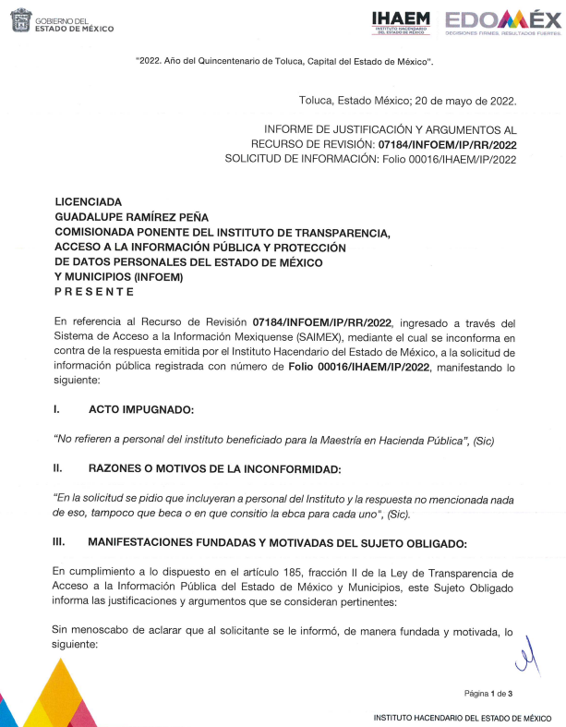
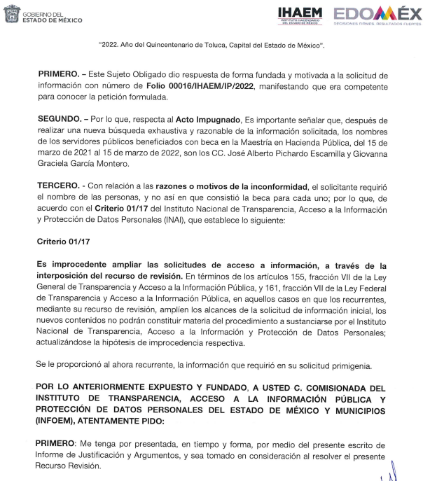
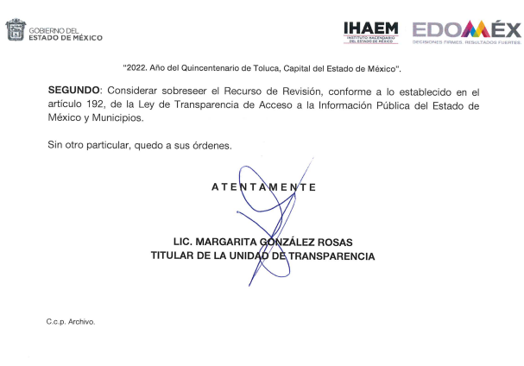

Es así que, en el documento enviado por el SUJETO OBLIGADO se advierte que entregó el nombre de los servidores públicos adscritos al Instituto y que fueron beneficiarios de la beca referida por el particular en su solicitud, pronunciamiento con el que quedó atendido el derecho de acceso a la información del particular.

Sirviendo de apoyo a lo anterior por analogía, el criterio 31-10 emitido por el ahora Instituto Nacional de Transparencia, Acceso a la Información y Protección de Datos Personales, que a la letra dice:
El Instituto Federal de Acceso a la Información y Protección de Datos no cuenta con facultades para pronunciarse respecto de la veracidad de los documentos proporcionados por los sujetos obligados. El Instituto Federal de Acceso a la Información y Protección de Datos es un órgano de la Administración Pública Federal con autonomía operativa, presupuestaria y de decisión, encargado de promover y difundir el ejercicio del derecho de acceso a la información; resolver sobre la negativa de las solicitudes de acceso a la información; y proteger los datos personales en poder de las dependencias y entidades. Sin embargo, no está facultado para pronunciarse sobre la veracidad de la información proporcionada por las autoridades en respuesta a las solicitudes de información que les presentan los particulares, en virtud de que en los artículos 49 y 50 de la Ley Federal de Transparencia y Acceso a la Información Pública Gubernamental no se prevé una causal que permita al Instituto Federal de Acceso a la Información y Protección de Datos conocer, vía recurso revisión, al respecto.
En este sentido, y ante la información adicional y precisa remitida vía informe justificado, conviene hacer alusión a lo que señala el artículo 192, fracción III de la Ley de Transparencia y Acceso a la Información Pública del Estado de México y Municipios vigente, a saber:
“Artículo 192. El recurso será sobreseído, en todo o en parte, cuando una vez admitido, se actualicen alguno de los siguientes supuestos:
(…)
III. El sujeto obligado responsable del acto, lo modifique o revoque de tal manera que el recurso de revisión quede sin materia...”
De lo establecido en el precepto legal citado se advierte que el sobreseimiento del recurso de revisión procede en los siguientes casos:
a) Cuando el Sujeto Obligado modifique el acto impugnado.
b) Cuando el Sujeto Obligado revoque el acto impugnado;
Quedando en ambos casos el acto combatido sin materia o sin efectos.
Como se observa de lo anterior, un acto impugnado es modificado en aquellos casos en los que el Sujeto Obligado después de haber otorgado una respuesta, o haber omitido hacerlo (acto de no hacer), emite una o una diversa de manera posterior y en ésta subsanó las deficiencias que hubiera tenido, quedando satisfecho el derecho subjetivo accionado por la parte recurrente.
Por lo que hace a la revocación, esta se actualiza cuando el Sujeto Obligado deja sin efectos la primera respuesta o su primer acto y en su lugar emite otro con las características y cualidades suficientes para dejar satisfecho el ejercicio del derecho al acceso a la información pública.
En este orden de ideas, un acto impugnado queda sin efectos, cuando aún existiendo jurídicamente (esto es, que no se ha modificado, ni revocado) ya no genera ninguna consecuencia legal.
En tanto que, un acto impugnado queda sin materia, cuando ha sido satisfecha la pretensión del recurrente de manera que el Sujeto Obligado entrega una respuesta aunque sea posterior a los términos previstos en la ley y mediante ésta concede la información solicitada.
Ahora bien, en el caso concreto, es evidente que el Sujeto Obligado modificó su respuesta, ya que, a través de su pronunciamiento emitido en la etapa de manifestaciones, proporcionó la información requerida.
De este modo, cuando el SUJETO OBLIGADO, antes de que se dicte resolución definitiva, entrega la información solicitada o completa la respuesta que en un primer momento fue incompleta o no correspondió con lo solicitado; el recurso de revisión que al efecto se haya interpuesto queda sin materia lo que imposibilita el estudio de fondo de la litis planteada, debido a que la afectación en su esfera de derechos fue restituida por la propia autoridad que emitió el acto motivo de impugnación.

Por lo tanto, para que se actualice el sobreseimiento de un recurso de revisión, el SUJETO OBLIGADO puede entregar o completar la información al momento de rendir su informe de justificación dentro de los siete días previstos para manifestar lo que a su derecho convenga, lo anterior también puede ocurrir si entrega la información después de ese lapso, pero antes del cierre de instrucción.

Este Pleno advierte que el SUJETO OBLIGADO con la información enviada, modifica el acto que le dio origen al recurso de revisión, por lo que trae como consecuencia que el mismo quede sin materia, actualizándose de este modo, la hipótesis jurídica contenida en la fracción III del citado artículo 192.

Así, siendo el sobreseimiento un acto que da por terminado el procedimiento administrativo de impugnación por alguna causa sobreviniente en el juicio de que se trate, que impide a la autoridad referirse a lo sustancial de lo planteado por la parte Recurrente, este Instituto se encuentra imposibilitado para entrar al estudio de fondo del recurso de revisión, lo anterior con apoyo en la Tesis Aislada del Segundo Tribunal Colegiado del Segundo Distrito, de la Suprema Corte de Justicia de la Nación, registrada con el rubro: SOBRESEIMIENTO, NO PERMITE ENTRAR AL ESTUDIO DE LAS CUESTIONES DE FONDO

Por lo tanto, en términos del artículo 186 fracción I este Pleno determina el SOBRESEIMIENTO del presente recurso de revisión, toda vez que la afectación al derecho de acceso a la información pública establecido constitucionalmente a favor del particular ha sido resarcida al proporcionar la información que ha sido observada por este Organismo Garante.
Así, con fundamento en lo prescrito en los artículos 5 párrafos trigésimo, trigésimo primero y trigésimo segundo fracciones IV y V de la Constitución Política del Estado Libre y Soberano de México; 2, fracción II; 29, 36 fracciones I y II; 176, 178, 181, 185, fracción I, 186 y 188 de la Ley de Transparencia y Acceso a la Información Pública del Estado de México y Municipios, este Pleno:
- R E S U E L V E:
PRIMERO. Se SOBRESEE el recurso de revisión número 07184/INFOEM/IP/RR/2022, de conformidad con lo dispuesto en la fracción III del artículo 192 de la Ley de Transparencia de la Entidad, porque al modificar la respuesta a la solicitud de acceso a la información 00016/IHAEM/IP/2022 el recurso de revisión quedó sin materia en términos del Considerando Tercero de la presente resolución.
SEGUNDO. Notifíquese vía SAIMEX, al Titular de la Unidad de Transparencia del Sujeto Obligado la presente resolución, para su conocimiento.
TERCERO. Notifíquese al RECURRENTE, la presente resolución vía SAIMEX, así como, que de conformidad con lo establecido en el artículo 196 de la Ley de Transparencia y Acceso a la Información Pública del Estado de México y Municipios, en caso de que considere que le causa algún perjuicio podrá impugnarla vía Juicio de Amparo en los términos de las leyes aplicables.
ASÍ LO RESUELVE, POR UNANIMIDAD DE VOTOS, EL PLENO DEL INSTITUTO DE TRANSPARENCIA, ACCESO A LA INFORMACIÓN PÚBLICA Y PROTECCIÓN DE DATOS PERSONALES DEL ESTADO DE MÉXICO Y MUNICIPIOS, CONFORMADO POR LOS COMISIONADOS JOSÉ MARTÍNEZ VILCHIS; MARÍA DEL ROSARIO MEJÍA AYALA, SHARON CRISTINA MORALES MARTÍNEZ (AUSENCIA JUSTIFICADA); LUIS GUSTAVO PARRA NORIEGA Y GUADALUPE RAMÍREZ PEÑA; EN LA VIGÉSIMA QUINTA SESIÓN ORDINARIA CELEBRADA EL SEIS DE JULIO DE DOS MIL VEINTIDÓS, ANTE EL SECRETARIO TÉCNICO DEL PLENO, ALEXIS TAPIA RAMÍREZ.

